|  |  |  |
| --- | --- | --- |
| **文件状态**  **[ ] 草稿**  **[ ] 讨论稿**  **[ ] 正式发布** | **文档类型** | **xxx** |
| **文件标识** |  |
| **版 本** | **2.2** |
| **作 者** | xxx |
| **完成日期** | **2016.5.xx** |

文档名称：xxxxx

烫烫烫烫烫小组

文档修订

|  |  |  |  |
| --- | --- | --- | --- |
| **版本** | **日期** | **更改人** | **描述（注明修改的条款或页）** |
| 1.0 | 2016.3.05 | 王韬懿 | 初始化配置管理计划 |
| 1.1 | 2016.3.13 | 安剑锋 | 完善初始配置管理计划 |
| 1.2 | 2016.3.14 | 安剑锋 | 增加配置标识内容 |
| 1.3 | 2016.3.15 | 安剑锋 | 编写转包商/供应商控制 |
| 1.4 | 2016.3.16 | 安剑锋 | 修改配置标识 |
| 2.0 | 2016.3.29 | 安剑锋 | 修改配置控制变更等部分 |
| 2.1 | 2016.3.30 | 安剑锋 | 完善配置项 |
| 2.2 | 2016.4.4 | 安剑锋 | 更改配置状态审计等内容 |

批准人签字

|  |  |  |
| --- | --- | --- |
| **职务** | **姓名** | **日期** |
| 项目经理 | 王韬懿 | 2016年3月5日 |
| 项目经理 | 王韬懿 | 2016年3月13日 |
| 项目经理 | 王韬懿 | 2016年3月14日 |
| 项目经理 | 王韬懿 | 2016年3月15日 |
| 项目经理 | 王韬懿 | 2016年3月16日 |
| 项目经理 | 王韬懿 | 2016年3月29日 |
| 项目经理 | 王韬懿 | 2016年3月30日 |
| 项目经理 | 王韬懿 | 2016年4月4日 |
|  |  |  |
|  |  |  |
|  |  |  |
|  |  |  |
|  |  |  |
|  |  |  |

**目 录**

一 引言 4

1.1 简介 4

1.2 测试 4

2.1 SQL注入简介 4

# 一 前言

## 1.1 编写目的

测试是软件工程中必不可少的一项，软件质量的保证必须通过测试实现，在实际工程中，测试本身就是一项耗时耗力的大工程，测试本身必须要有计划才能保证在最低的成本支出下实现最优配置，保证项目的质量。制定本项目计划主要出于以下几个方面的考虑：

|  |  |
| --- | --- |
| 1 | 为测试各项活动制定一个现实可行的、综合的计划，包括每个测试活动的对象、范围、方法、进度和预期结果 |
| 2 | 为项目实施建立一个组织模型，并定义测试项目中每个角色的责任和工作内容 |
| 3 | 开发有效的测试模型，尽量降低测试的难度和测试的风险 |
| 4 | 确定测试所需要的时间和资源，以保证其可获得性，有效性 |
| 5 | 确立每个测试阶段测试完成以及测试成功的标准、要实现的目标 |
| 6 | 识别出测试活动中各种风险，并消除可能存在的风险，降低由不可能存在的风险所带来的损失 |

## 1.2 项目背景

## 1.2.1项目名称

内容管理系统

## 1.2.2技术体系

Thinkphp等。

## 1.2.3环境配置

Phpstudy环境。

## 1.2.4目标用户

(1)内容管理系统成员

(2)任课教师单老师及其助教

(3)其他人员

## 1.3 项目定义

|  |  |  |
| --- | --- | --- |
| 序号 | 项目定义 | 含义 |
| 1 | 成本效率 | 效率产出与成本的比值 |

## 1.4 参考资料

|  |  |  |  |
| --- | --- | --- | --- |
| 序号 | 资料名称 | 作者 | 来源 |
| 1 | 内容管理系统说明文档 | ------ | 项目内部资产 |
| 2 | 测试计划5 | Running Man 小组 | 项目内部资产 |
| 3 | 测试计划6 | 易泳 | 项目内部资产 |
| 4 | 测试计划有关内容 | ------ | 百度百科 |

# 二 产品描述

## 2.1 系统描述

本系统是由使用thinkphp框架开发的onethink管理系统的二次开发项目的一个分支小版本。内容是用来管理所有文档的地方，包含一些基本的操作：新增、编辑、禁用（启用）、删除、查询、排序等。

(1)内容分为三类：个人中心，分类数据，回收站。

(2)个人中心有我的文档、草稿箱和待审核。我的文档：当前登录用户发布的文档。草稿箱 ：查看和编辑草稿。待审核 ：列出所有未审核的文档，方便审核。

(3)分类数据（左侧分类的菜单，需要在系统->分类管理里添加分类才能显示）：所有的文档都会属于某个分类，所以我们用分类将文档进行归类、整理。文档有子文档的概念，用来区分文档之间的层级关系，就像树干与枝叶。合理地使用子文档，能够完成复杂的文档系统。点击文档标题后，会进入其子文档列表。在这里新增，则表示新增其子文档。且子文档还可以继续向下延伸，理论上是无限的。这里有三个特别的按钮：移动、复制、粘贴。移动是将选中的一篇或多篇文档从一个分类（或父文档）移动到另一个分类（或父文档）下。复制的操作同上，但是原文档会保留。操作步骤：选中若干文档->点击移动（复制）->选择目标分类（父文档）->点击粘贴

(4)回收站：删除一篇文档，并不是真正的删除，而是将其放入回收站。清空回收站才是真删除。当然，也可以将文档还原。

## 2.2 系统功能

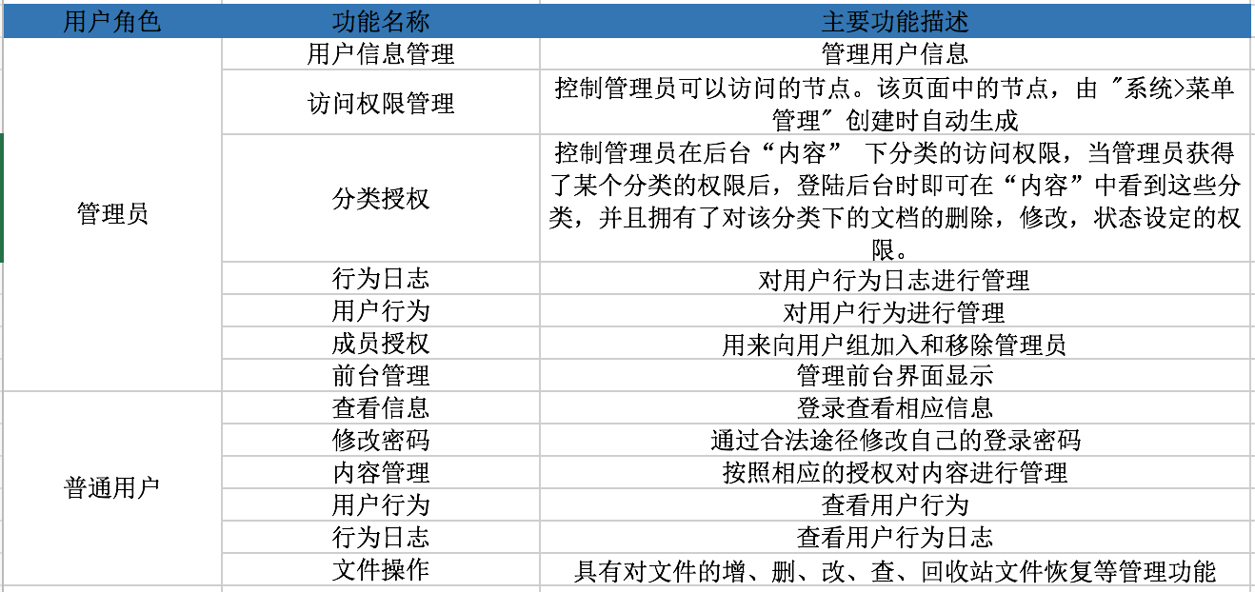

## 2.3 系统性能

## 2.3.1 时间特性

为满足用户高效要求，数据的响应时间、更新处理时间、数据转换与传输时间、运行时间都应在1-2秒之内。管理员对用户权限的修改应在1-2秒内生效。

## 2.3.2 适应性

系统支持子文档的定义和修改，使得内容管理系统使用灵活方便，准确性好，能够满足用户添加各种文档的适应性。

# 三 测试计划

## 3.1 测试目标

有效的测试是软件系统质量保障中的重要一环,有效的测试本身就是一项耗时耗力的工作, 通过对测试进行合理的计划和跟踪监控,可以保证在最低的时间、人 力成本耗费下,实现最优的测试执行效果。尽量做到从用户、开发者、管理者的 角度全面评测系统,尽可能多的发现并修正系统的错误、可能发生的故障等,保 证系统的质量。  
 我们小组的待测项目为是一个基于ThinkPHP框架开发的内容管理系统，因此提出了以下测试目标：

1、发现系统中没有发现的BUG;

2、指出系统中已经存在的BUG并且向开发者提出;

3、对系统的功能完善程度进行测试；

4、对系统的附属文档的完善性进行测试；

## 3.2 人员分工

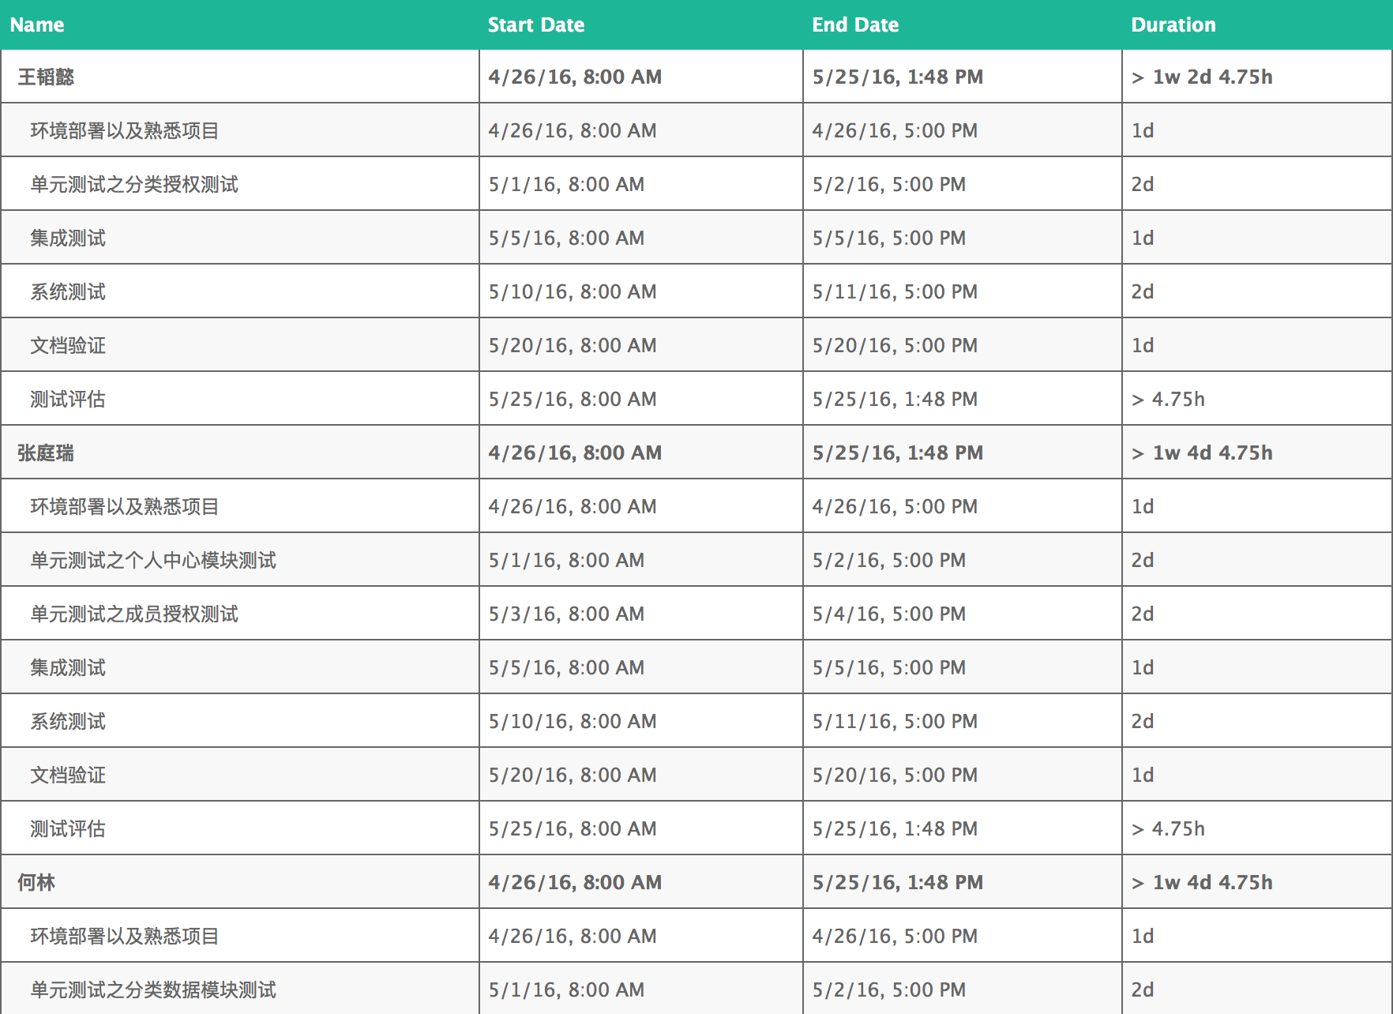

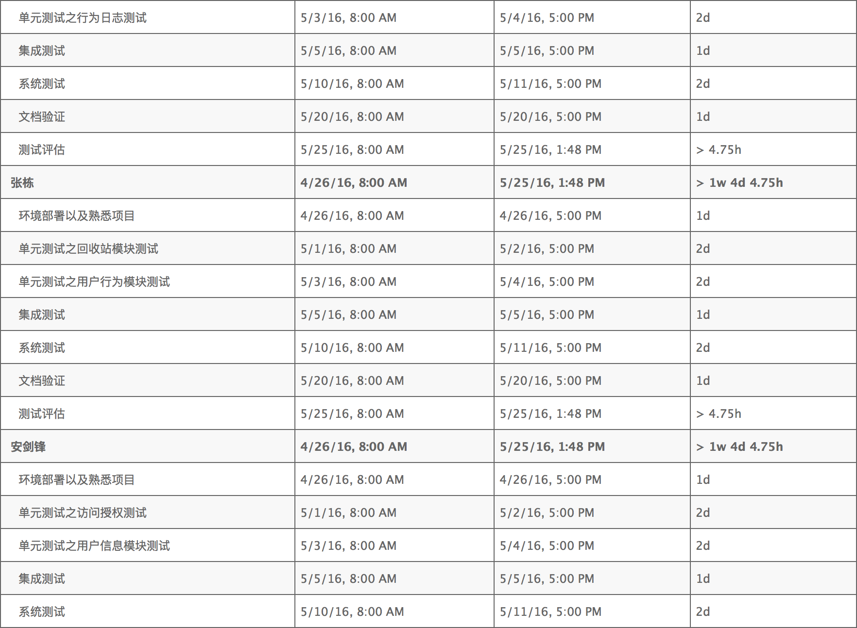 

## 3.3 测试计划

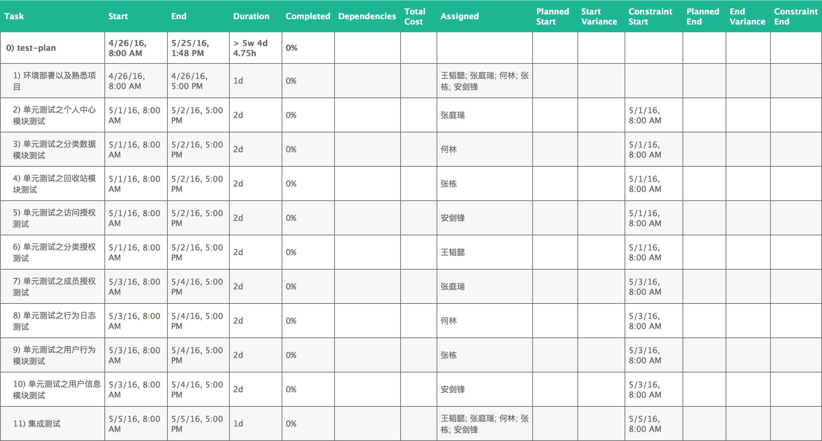

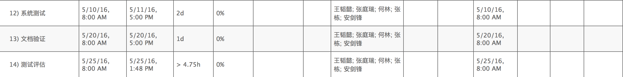

## 3.4测试阶段

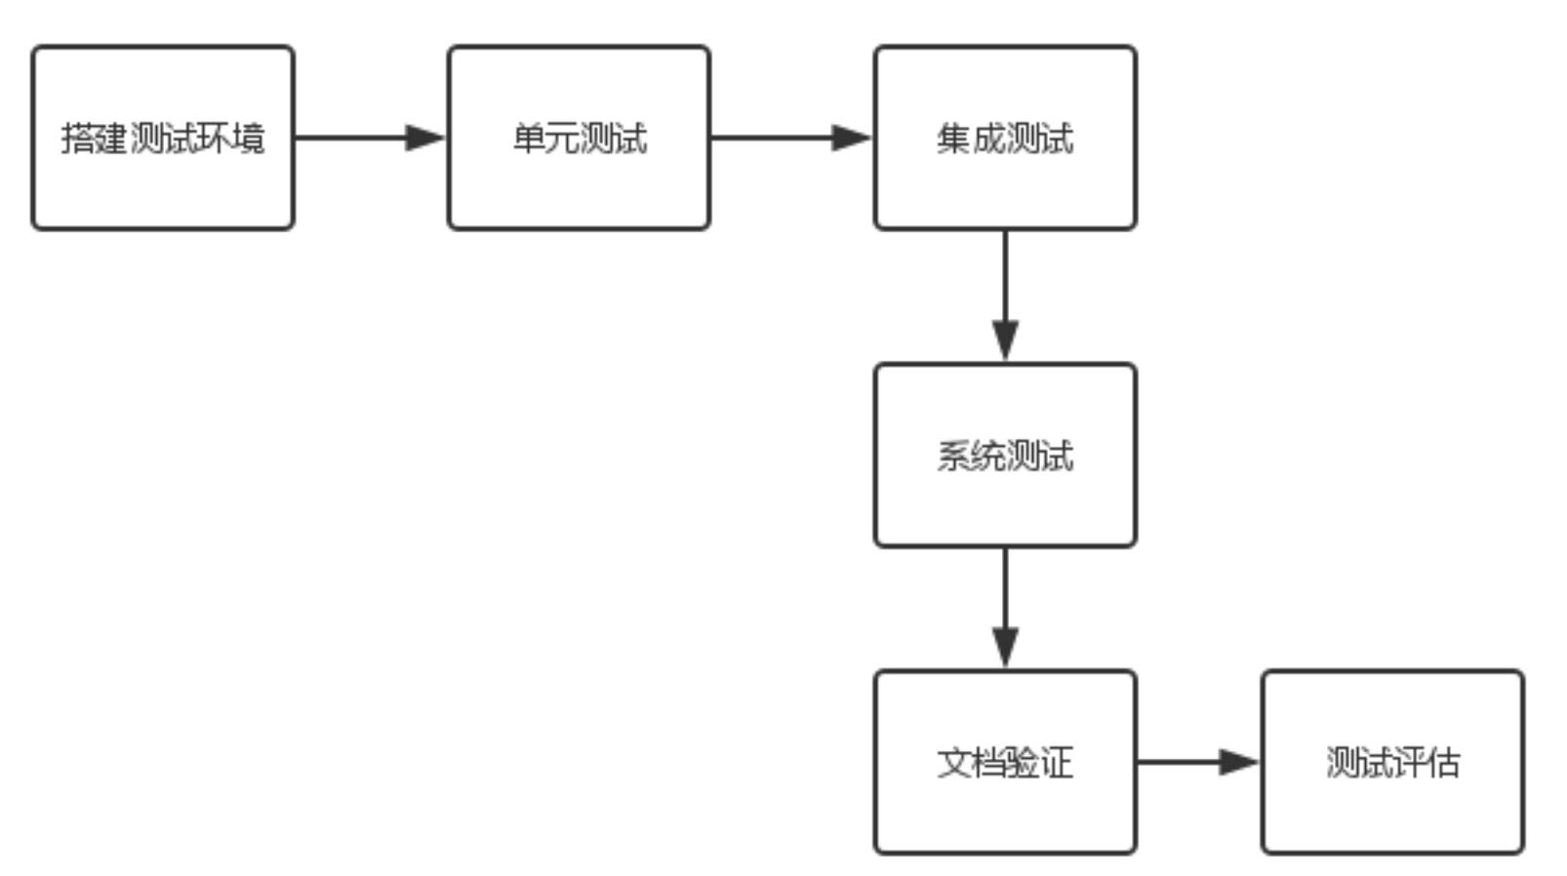

## 3.4.1 搭建测试环境

所测项目为一个PHP开发的项目，由于PHP天生对Linux友好，因此我们搭建了以下的测试环境：

|  |  |  |
| --- | --- | --- |
| 环境 | 项目 | 要求 |
| 硬件环境 | 内存 | >1G |
| CPU | Intel I3以上系列 |
| 硬盘容量 | >10G |
| 软件环境 | 操作系统 | Ubuntu/Mac os x |
| PHP运行环境 | PHP 5.5.26 |
| 服务器 | Nginx 1.8.0 |
| 数据库 | Mysql 5.6.24 |

## 3.4.2 单元测试

|  |  |  |
| --- | --- | --- |
| 测试模块 | 待测功能 | 负责人 |
| 个人中心模块 | 我的文档 | 张庭瑞 |
| 草稿箱 |
| 待审核 |
| 分类数据模块 | 文档归类 | 何林 |
| 子文档 |
| 文档新增 |
| 文档移动 |
|  | 文档复制 |  |
| 文档粘贴 |
| 回收站模块 | 文档假删除 | 张栋 |
| 访问授权模块 | 管理员授权 | 安剑锋 |
| 分类授权模块 | 分类授权访问权限 | 王韬懿 |
| 成员授权模块 | 用户组和移除管理员功能 | 张庭瑞 |
| 行为日志模块 | 搜索系统的用户行为日志 | 何林 |
| 用户行为模块 | 行为的禁用与开启 | 张栋 |
| 用户信息模块 | 基本的新增、禁用（启用）、删除 | 安剑锋 |

## 3.4.3 集成测试

|  |  |
| --- | --- |
| 项目 | 描述 |
| 测试目标 | 使用通过单元测试的功能模块按照系统设计的原则构造完 整的系统,并对其进行功能性和非功能性测试,测试模块 组装之间的关系以及可能出现的故障,及时解决尽量多的 潜在性运行错误。 |
| 重要程度 | 集成测试是紧随单元测试的测试活动,是整合性的测试,关 乎系统能否正常运行. 并且能够间接验证概要设计的可行 性。 |
| 测试方法 | 黑盒测试、动态测试 |
| 测试内容 | 对于已经通过单元测试的各个单元进行组装得到的系统进 行测试,包括单元之间的接口测试以及集成系统的功能测 试、数据库测试等。 |
| 完成标准 | 1.成功执行了测试计划中所有规定的集成测试  2.修正所有的发现的错误  3.测试结果通过了专门小组的专业评审  4.形成规范化测试报告 |

## 3.4.4 系统测试

|  |  |
| --- | --- |
| 项目 | 描述 |
| 测试目标 | 将已经通过集成测试的软件系统与计算机硬件、外围设备 (如果有的话)、网络(如果有的话)等结合起来,对整个 系统进行一系列严格的测试,验证软件系统是否符合需求 规格的定义,发现系统潜在的问题,保证系统的正常运行。 |
| 重要程度 | 是一个完整测试过程的最后阶段,面向的测试对象不仅仅是系统本身,还包括一系列相关的硬件、网络等必要环境。 因而系统测试十分重要并且十分必要。 |
| 测试方法 | 黑盒测试 |
| 测试内容 | 对内容管理系统的各个功能模块集合起来进行系统测试 |
| 完成标准 | 1.成功执行了测试计划中所有规定的系统测试  2.指出了系统测试中的错误  3.测试结果通过了专门小组的专业评审  4.形成规范化测试报告 |

## 3.4.5 文档验证

|  |  |
| --- | --- |
| 项目 | 描述 |
| 测试目标 | 将内容管理系统的功能以及文档对应起来，测试出文档的不完整性，督促开发者完善项目文档。 |
| 重要程度 | 文档是一个项目的重要资产，对于非专业人士，文档起到了项目说明、介绍、功能描述等不可或缺的作用，因此文档的作用可见一斑。 |
| 测试方法 | 黑盒测试 |
| 测试内容 | 对项目提交的所有文档进行测试 |
| 完成标准 | 1.成功执行了测试计划中所有规定的文档测试  2.指出了系统中文档的错误与不足之处  3.测试结果通过了专门小组的专业评审  4.形成规范化测试报告 |

## 3.4.6 测试评审

|  |  |  |  |
| --- | --- | --- | --- |
| 测试评测方 | 评审权重 | 计算公式 | 说明 |
| 项目经理 | 30% | 项目经理分数  *0.3  +  开发方代表分 数*0.4  +  测试负责人分 数*0.4 | 1.分值为 0-10 分; 2.在每次评审过程中每人仅有一次表决机会;  3.根据得出的分数决定评审结果; 4.分数>=7:通过;否则评审未通过; 5.评审规则可依据项目实际进行相应的变更完善 |
| 开发方代表 | 40% |
| 测试负责人 | 40% |

## 3.5 测试评审